مختصر و مفید
از دنیای یهود

تظیم و ترجمه توسط:
سایت نوار اسلام
IslamTape.Com

عنوان کتاب: | مختصر و مفیداز دنیای یهود
تألیف: | سایت نوار اسلام
موضوع: | اسلام و یهودیت
نوبت انتشار: | اول (دیجیتال)
تاریخ انتشار: | دی (جدی) 1394شمسی، ربيع الأول 1437 هجری
منبع: | سایت نوار اسلامwww.islamtape.com
این کتاب از سایت کتابخانۀ عقیده دانلود شده است.
www.aqeedeh.com
ایمیل: | book@aqeedeh.com
سایت‌های مجموعۀ موحدین
www.mowahedin.com  www.videofarsi.com  www.zekr.tv  www.mowahed.com |  |  | www.aqeedeh.com  www.islamtxt.com  www.shabnam.cc  www.sadaislam.com
contact@mowahedin.com

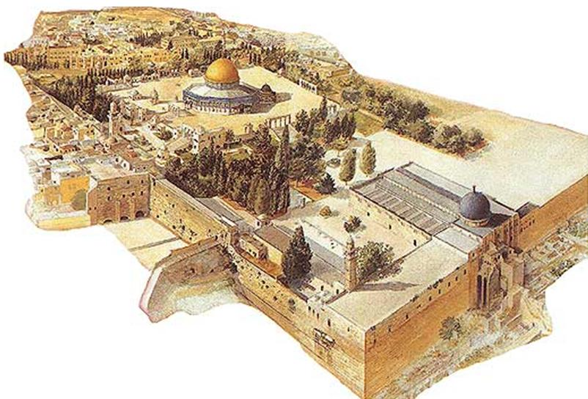

مسجد الأقصى
دنبال محبتی مباش که در قلب از تو نفرت دارد.
خداوند می خواهد نزاع ما با یهود را در قرآن برایمان توصیف کند
و آن نزاعِ بین دو رسالت است
رسالت حق
و رسالت باطل

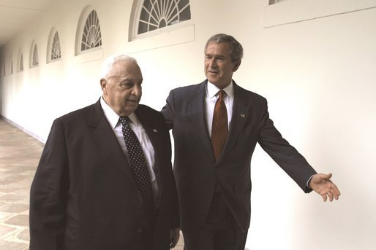

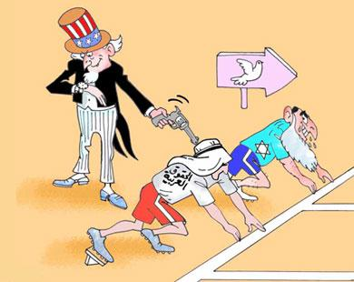

این همان نقش واقعی آمریکا طی 50 سال گذشته
در مذاکرات بین فلسطین و اسرائیل بوده است.

!! یهودی چه کسی است؟ - توصیف آنها !!

هر کسی که از مادر یهودی متولد شده است، او یهودی است.
و هرکس که با روشی سالم به دین یهود روی آورده و اظهار دارد که عقیده ی یهودی صحیح است، پس او نیز یهودی است
بعلاوه درست است که یهودی را بر کودکی از پدری یهودی و مادری غیر یهودی نهاد.

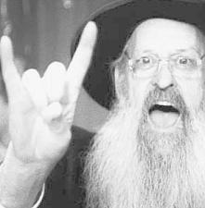

بیاد داشته باش که این شعار بندگی شیطان است،
یعنی همان مسیح دجالی که یهود انتظارش را می کشند تا با سحر بر دنیا حکومت کنند

::منشاء آنها از کجاست؟::
گفته می‌شود آنها یهودی هستند – یعنی به دین موسی روی آوردند، یا آنها همان کسانی هستند که یهودی نام گرفتند بخاطر اینکه به آهستگی سخن گویند، یعنی آنها با حرکت‌دادن جسم خود و به آهستگی تورات را قرائت می‌کنند.
(یکی از معانی «هَوَّدَ» آهسته حرکت‌کردن یا سخن‌گفتن است)

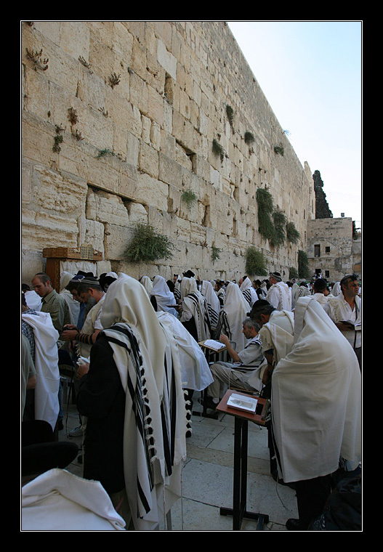

این دیوار براق است... که محل گریه و نوحه نزد یهود است... بی‌آبرو شدند..
خدا آنان را بکشد، چگونه (‌بعد از آن‌كه‌ برايشان‌ دليل‌ و برهان‌ اقامه‌ شد) از حق انحراف مى‏يابند؟

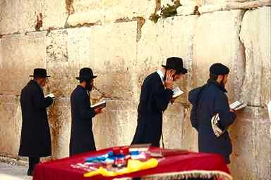

:: عقیده ی یهود، آنگونه که قرآن توصیف کرده::
عقیده‌ی اصلی بنی اسرائیل؛ همان ایمان به خدای واحد و تنها و یکتای صمد،
و ایمان به ملائکه و رسولان الهی و به کتاب و روز قیامت و آنچه مربوط به قیامت می شود مانند ایمان به حساب و ثواب و عقاب بود،
و این اساس عقیده‌ی بنی اسرائیل بود
و قرآن این عقاید آنان را در آیات محکم زیادی به تصویر کشانده است، اما بنی اسرائیل از مسیر پیامبرانشان منحرف شدند و دعوت آنها را ترک گفتند و بدانها حمله بردند و حتی برخی از آنها را به قتل رسانیدند.
و آن عقاید را با گمراهی و انکار جایگزین کردند و غیر الله را عبادت کردند
و بعثت انبیاء را انکار نمودند و چیزهایی را به دروغ به پیامبرانشان نسبت دادند.

و بر این اساس، قرآن وضعیت بنی اسرائیل را توصیف کرد!
هنگامی که خداوند بدانها فرمود:
أ- و (مهر) ذلت و نياز بر پيشانى آنها زده شد؛ و باز گرفتار خشم خداوند شدند. (بقره 61)
ب- سپس دل‌هاى شما (بنی اسرائیل) بعد از اين واقعه سخت شد؛ همچون سنگ، يا سخت‏تر! (بقره 74)
ج- آيا چنين نيست که هر زمان، پيامبرى چيزى برخلاف هواى نفس شما آورد، در برابر او تکبر کرديد (و از ايمان‌آوردن به او خوددارى نموديد)؛ پس عده‏اى را تکذيب کرده، و جمعى را به قتل رسانديد؟ (بقره 87)
د- اى اهل کتاب! چرا حق را با باطل مشتبه مى‏کنيد (تا ديگران نفهمند و گمراه شوند)، و حقيقت را پوشيده مى‏داريد درحالى که مى‏دانيد؟ (آل عمران 71)

صهیونیست چیست؟

صهیونیست؛ یک جریان سیاسی - نژادی متعصب است که قصد تشکیل دولتی یهودی را در فلسطین دارد تا در آنجا بر کل دنیا حکومت نماید.
و نام «صهیونیست» از اسم کوهی بنام صهیون در قدس گرفته شده است
و صهیونیست قصد دارد تا بنای معبد سلیمان را در آن کوه برافراشته کند و در آنجا حکومت صهیونیستی را به پایتختی قدس شریف برپا سازد،،،-

و این جریان با یک شخصیت یهودی اتریشی بنام «تئودرهرتزل» مرتبط است
و او اولین کسی بود که تفکر صهیونیستی را ( بین یهودیان) رواج داد
و جریان صیونیستی براساس تئوری او در دنیا ایجاد گشت.

از قدیم الایام هدف یهود تسلط بر دنیا بوسیله‌ی ثروت و ایجاد فساد در آن بوده است، و به همین علت بزرگترین شرکت‌های فیلم‌سازی سکس در دنیا از آن یهودیان است
الله تعالی می فرماید: ﴿وَيَسۡعَوۡنَ فِي ٱلۡأَرۡضِ فَسَادًا﴾؛
«و یهود اقدام به فساد در روى زمين مى‏کنند»

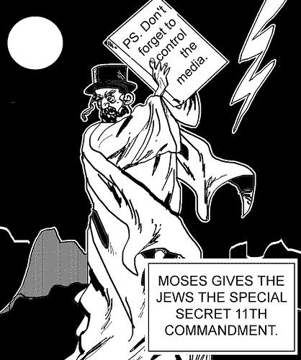

!! تلمود چیست!!
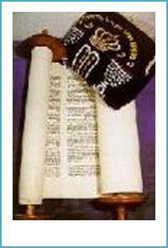

تلمود؛ واژه‌ای عبری است که به معنی «شریعت شفاهی و تعالیم» می باشد و در اصل کتاب آموزش دیانت وآداب یهود است که حاوی رموز و کلمات کفرآمیز و دشنام و ناسزاگویی و نفرت بر عالم است

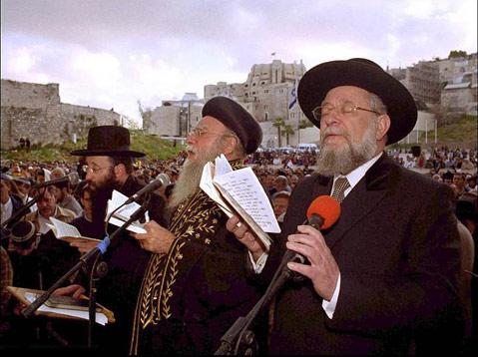

تلمود می‌گوید:
براستی که یهودی نزد خداوند از ملائکه محبوبتر است
پس کسی که به یهودی سیلی زند مانند آنست که مستقیما به خدا سیلی زده باشد!
والعیاذ بالله

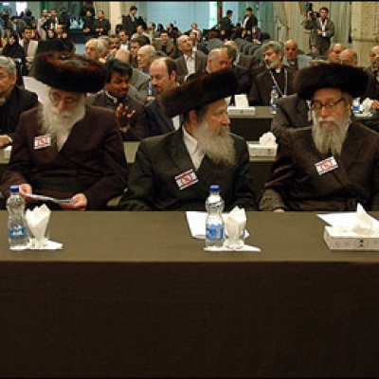

و تلمود می‌گوید:
«یهودی از جوهر خداست، همانطور که فرزند از جوهر پدرش است»

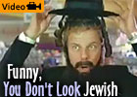

و از قبیح‌ترین چیزی که در تلمود بابلی آمده، این است که می گویند:
کسی که در خواب ببيند که با مادرش زنا می‏کند، حکيم و خردمند خواهد شد.
و کسی که در خواب ببيند که با خواهر خود جماع می‌کند، نور عقل نصيبش می‏گردد.

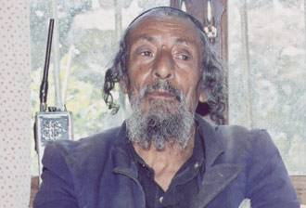

و تلمود می‌گوید:
«اگر یهود نمی‌بود، برکت از زمین برداشته می‌شد و خورشید پنهان و باران قطع می‌گشت»

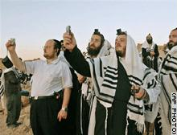

و تلمود زنا با غیر یهودی را برای یهودی مباح کرده است، هرچند که زنا با زنی شوهردار صورت گیرد
همچنین برای مردی یهودی اجازه می‌دهد که نزد همسر خود با یک غیر یهودی زنا کند..
و بر همین اساس می‌بینیم که آنها صاحب شرکت‌های تهیه‌ی فیلم‌های سکس در جهان هستند.

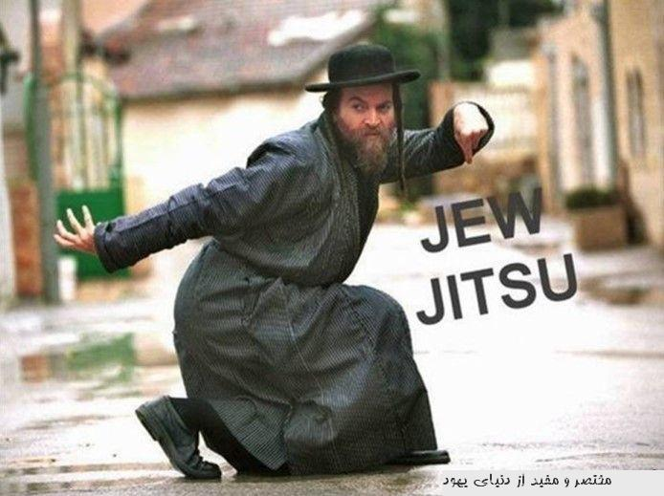

و تلمود دروغ و بهتانی بزرگ بر پدر انبیاء؛ ابراهیم÷ بسته چنانکه می‌گوید:
«ابراهیم هفتاد و چهار مرد را خورد و خون‌هایشان را یکدفعه باهم نوشید و برای همین او قدرت هفتاد و چهار مرد را داشت»

و باز در تلمود آمده:
«آدم، زنی داشت از شياطين‏ به نام «ليليث» که مدت صد و سی سال همسر آدم بود و شياطين از نسل او متولد شدند!!
و اما حواء در اين مدت صد و سی سال با یکی از شیاطین زندگی می‌کرد و جز شيطان فرزندی نزاييد»

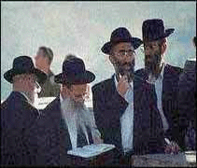

حال تامل نمایید، این گروه یهودی و آن چیزی است که فرزندان صهیون از خرافات و شرکیات و جنایاتی که بدان اعتقاد دارند.. آیا بر این دلالت ندارد که آنها در حقیقت بنده‌ی افکار شیاطین هستند!!

و باز در تلمود آمده است:
«بر هر یهودی واجب است که در هر روز سه بار نصاری را لعن کند
و از خدا بخواهد که آنها را نابود و سرزمین و حکامشان را فنا سازد،
و بر کاهنان یهودی واجب است که هر روز سه بار به نشانه‌ی بغض مسیح ناصری، بر علیه او دعا کنند».

و باز در تلمود آمده:
«و جهنم به اندازه‌ی شصت بار از بهشت وسیع‌تر است،
زیرا کسانی که بجز دست و پاهایشان، عضو دیگری را نمی‌شویند مانند مسلمانان،
و کسانی که ختنه نمی‌کنند مانند مسیحیان کسانی که انگشتان خود را حرکت می‌دهند، در آنجا (یعنی جهنم) باقی خواهند مانند!!»

و باز در تلمود آمده:
«هرگاه خدمتکار یک یهودی بمیرد و آن خدمتکار مسیحی باشد، بر تو لازم نیست که به او به سبب اینکه انسانی از دست داده تسلیت بگویی، اما به سبب اینکه برده‌ای از میان بردگان از دست رفته است و خدا او را برای آن یهودی مسخر کرده بود تسلیت بگو!
و این بدین دلیل است که آنها گمان می‌کنند فرزندان خدا و قوم برگزیده‌ی خداوند هستند!!

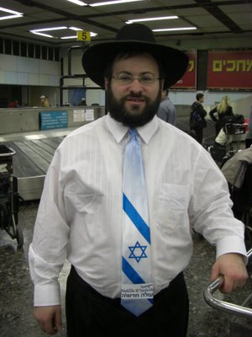

:: از جمله اعتقادات یهود ::
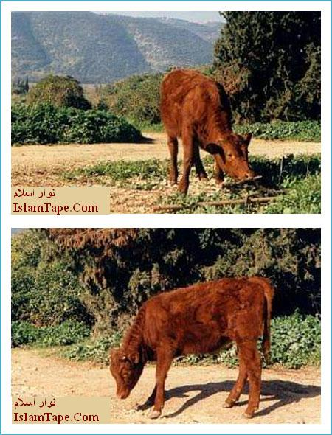

!!لودی (اسم گاو سرخ‌رنگی که یهود انتظار تولدش را می‌کشیدند)!!

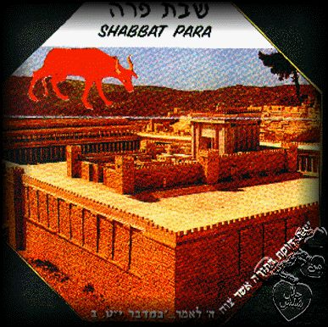

یهود در اعتقادات خود گمان می‌کند؛ آنها در روزی که در آن گاو قرمز مقدس ظهور می‌کند خواهند توانست معبد (هیکل سلیمان) را بنا سازند، یعنی مسجد الاقصی را منهدم و سپس بر ویرانه‌های آن معبد خیالی خود را بنا نمایند!
و اکثر یهود معتقدند که این گاو تنها راهی است که به واسطه‌ی آن می‌توانند داخل معبد هیکل شوند.
(بنا بر تعالیم خاخام‌های یهود پیش از آنکه جبل الهیکل با خاکستر گاو سرخ مقدس تطهیر نشود یهودیان جز یک کاهن حق زیارت آن را ندارد).
(در تلمود آمده است كه گوساله بايد كاملاً سرخ باشد و نبايد در آن رنگ ديگری به چشم بخورد و حتی اگر در پشت آن دو موی سياه يافت شود در آن صورت نمی‌تواند گوساله‌ای مقدس باشد و برای چنين مراسمی از آن استفاده شود).

این امر چگونه صورت می‌گیرد!!
گاو قرمز ذبح و سپس سوزانده می‌شود و سپس خاکستر آن را گرفته و قبل از داخل‌شدن به هیکل با آن محدوده‌ی هیکل را تطهیر می‌گردانند

و یهود پنج سال قبل این گاو را پیدا کرد
(که در یکی از مزارع متولد شد)
و لذا اقدام به آماده‌سازی محل ذبح گاو سرخ کرده‌اند
و تعدادی از خاخام‌ها بر روش تطهیر و ذبح و سوزاندن گاوشان تمرین می‌کنند
و حتی آنها تصمیم به بنای هیکلی که قرار است به زودی بر ویرانه‌های مسجدالاقصی بنا سازند گرفتند.

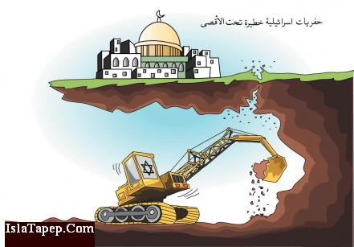

و به همین علت به سرعت در حال حفاری‌هایی در زیر مسجدالاقصی هستند
تا شاید مسجد بر اثر زلزله یا علت دیگری فروریزد
..

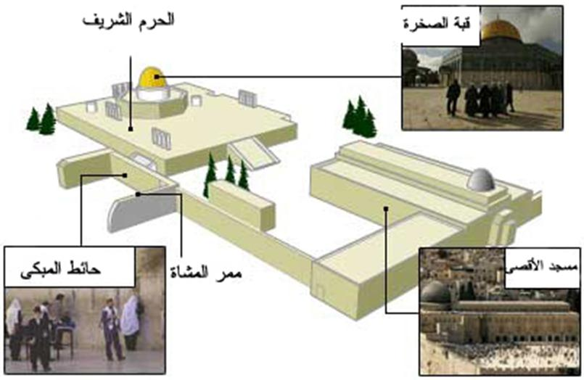

بزرگان یهود اعتراف می‌کنند که داخل‌شدن به منطقه جبل هیکل مسجد الاقصی بدون تطهیر (که لازمه‌ی آن ذبح گاو سرخ است) خطا و گناه بزرگی است ولذا اکتشافات خود برای (متولدساختن) گاو سرخ را تمام کردند که جواز ورود به این منطقه‌ی مقدس را به آنها خواهد داد
و بزرگان یهودی‌که در فلسطین زندگی می‌کنند بنای هیکل را باعث تسریع ظهور پادشاه یهود یعنی مسیح دجال می‌دانند.
و این امر، میزان دلبستگی آنها به بنای هیکل و عدم توقف ساخت آن را با وجود ارائه‌ی انواع طرح صلح (با فلسطینیان) برای ما واضح می‌گرداند

تصاویر نشان می دهد که فروریختن مسجدالاقصی نزدیک است
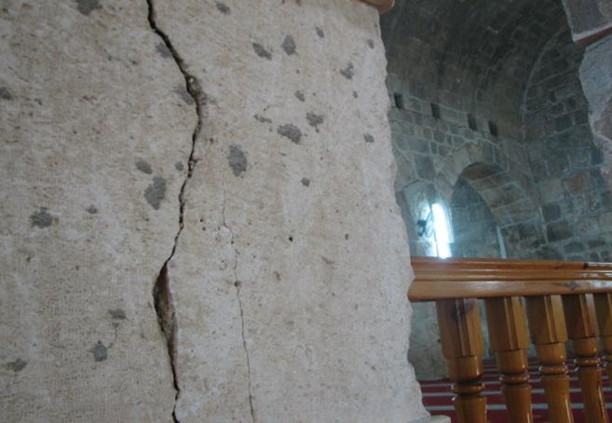

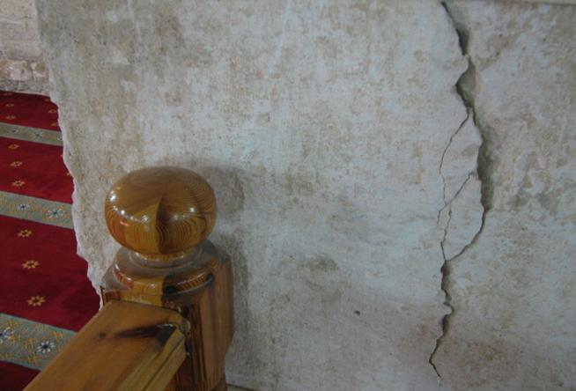

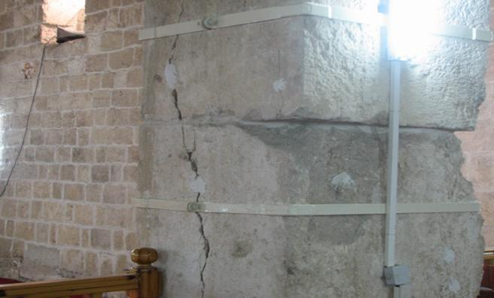

و حفاری‌های یهود در زیر مسجدالاقصی به منبر مسجد نیز رسیده است
و این وسعت حفاری‌ها تا این زمان بوده و ما در حال حاضر نمی‌دانیم که این حفاری‌ها در زیر مسجد تا کجا رسیده است

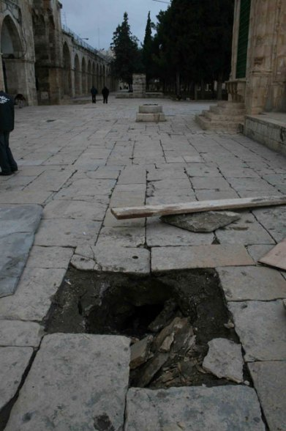

فرورفتن بخش‌هايی از حياط مسجد الاقصی
به دلیل حفاری‌های زیر آن توسط یهودیان

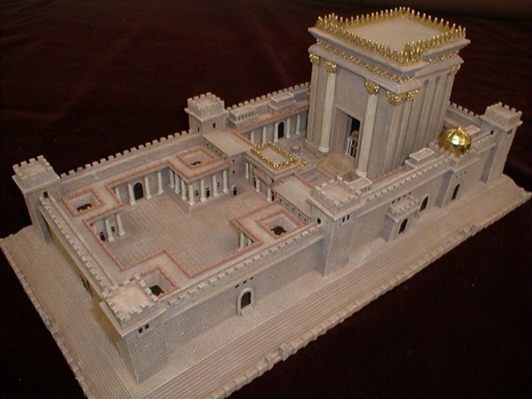

این ماکتی است که بر شکل هیکل درست شده است
و هر آنچه که مسلمانان برای منع آنها از ساخت آن بکار برده‌اند سودی نداشته است

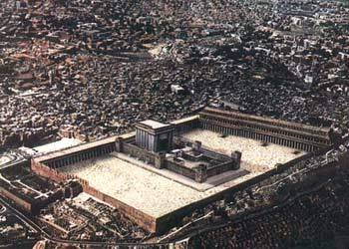

نمايی از معبد سليمان که در محل مسجد الاقصی ساخته می‌شود!

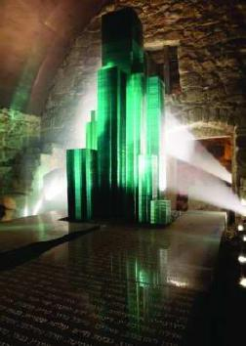

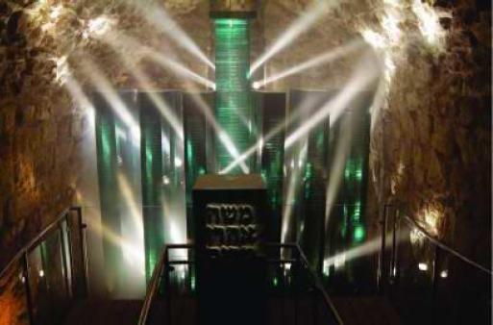

يکی از کنيسه‌هايی که در زير مسجدالاقصی ساخته شده.
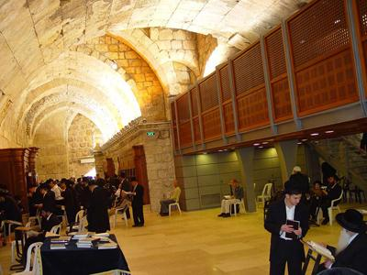

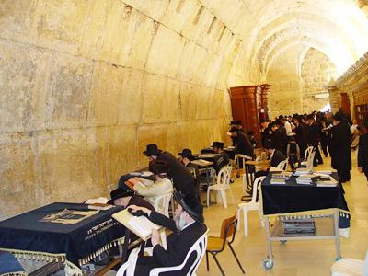

کتابخانه‌هايی که در زير مسجدالاقصی ساخته‌اند.

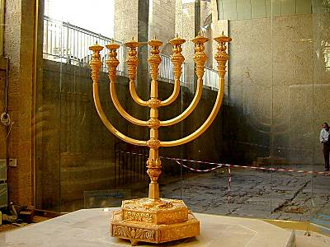
شمعدان

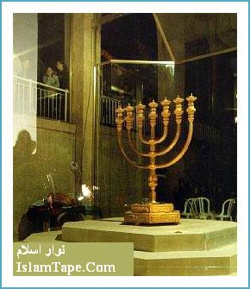

این اولین شمعدان طلایی است که بعد از حدود 2000 سال قبل که هیکل برای بار دوم ویران شد، ساخته شده است و به زبان عبری بدان «منوره» می‌گویند.
و این شمعدان اکنون در حدود چند متری مسجدالاقصی و در یک موسسه (موزه) یهودی بنام «معهد جبل هیکل» نگهداری می شود که روزانه هزاران یهودی از آن بازدید می‌کنند تا در جریان مقدمات و فعالیت‌های ساخت هیکل قرار گیرند.
و «معهد» در حقیقت موسسه‌ای دولتی است که حکومت صهیونیستی آن را ایجاد نمود.

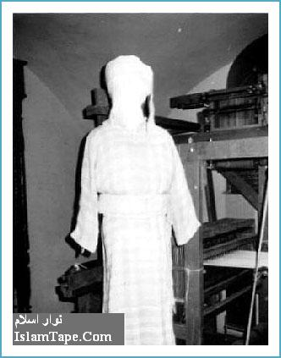

پوشش مخصوص راهبان یهودی (مخصوص ذبح گاو سرخ) که هنگام تولد ملودی و انجام تشریفات برای آن تهیه شده است.

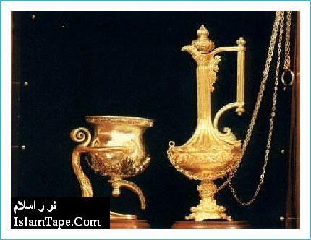

ظرف‌های طلایی که جهت استفاده در عید طهارت آب ساخته شده است.

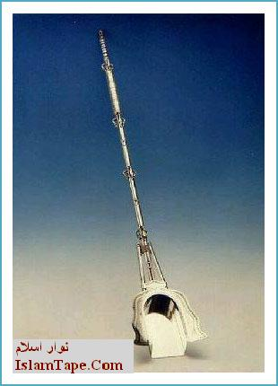

کلنگ نقره‌ای .. که قرار است کاهنان یهودی از آن برای پاک‌کردن خاکستر از محل ذبح گاو سرخ استفاده کنند.

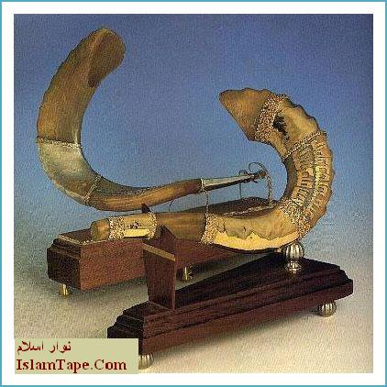

شاخ‌های گاو (نر) که یکی از آنها از جنس طلا است و کاهنان در اعیادشان در آن می‌دمند!
و دومی از نقره است که برای اعلام وقت روزه‌گرفتن در آن می‌دمند!

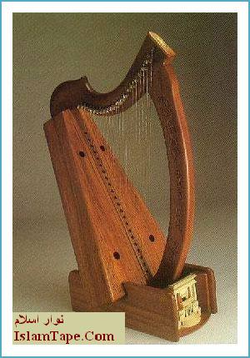

گیتار یا چنگ که برای معبد ساخته شده و براساس وصف تورات دارای 22 تار است که بر مبنای حروف عبری ابجدی است.

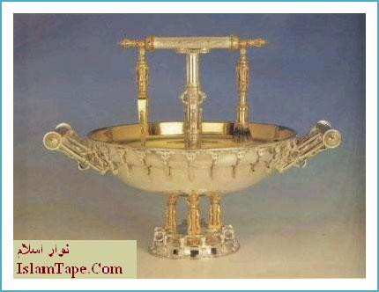

ظرف‌های مخصوص طهارت نجاست
(که در مراسم تطهیر بکار برده می‌شوند)

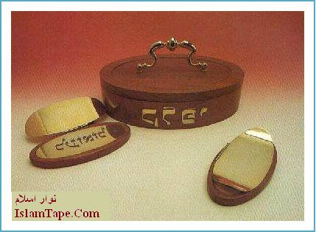

مُهرهای مقدس .. و آنچه که روی آن مشخص شده نشاندهنده قربانی است که ذبح می‌شود

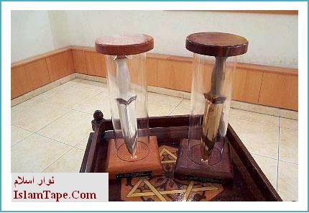

خنجرهای ساخته‌شده از طلا و نقره که کاهنان به زودی از آندو برای ذبح گاو سرخ رنگ بنام «ملودی» استفاده می‌کنند.

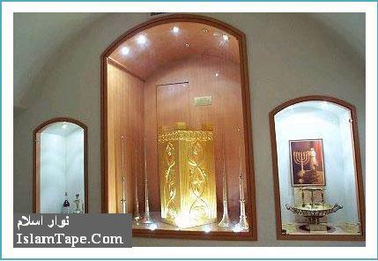

تصویری از مذبح (محل ذبح گاو سرخ رنگ) که با طلا ساخته شده همراه شیپورهای نقره‌ای که در مراسمات خود در آن می‌دمند.
============

سايت نوار اسلام
IslamTape.Com

